Az akadály sem jelent akadályt

„Túlélt” jó néhány ütközést, s elgörbült vázzal is a második helyen ért célba az Easykart 60 világsorozat corridoniai (Olaszország) futamán Havasi Joci. Az ifjú magyar gokartos tehetség ezzel bizonyította, hogy nem csak optimális körülmények között tud győzni, hanem a nagyobb akadályokon is képes átlendülni.

Havasi számára remekül kezdődött a hétvége, hiszen a pénteki és a szombati edzéseken is a leggyorsabb volt, ezek után joggal gondolta úgy, hogy minden rendben. Pedig nem volt. S ez csak akkor derült ki (túl későn), amikor „felgumizódott a pálya” (vagyis a versenyzők abroncsairól az optimális tapadáshoz megfelelő gumi került az aszfaltra).

Ekkor már hiába próbált ki milliónyi különféle beállítást Joci szerelője, Tóth Krisztián, a gokart csak nem akart javulni – nem jöttek a megfelelő köridők. Amikor alaposabban megvizsgálták a versenygépet, kiderült: a rengeteg ütközésben, lökdösődésben elgörbült a váz, ezért nem lehetett normálisan beállítani.

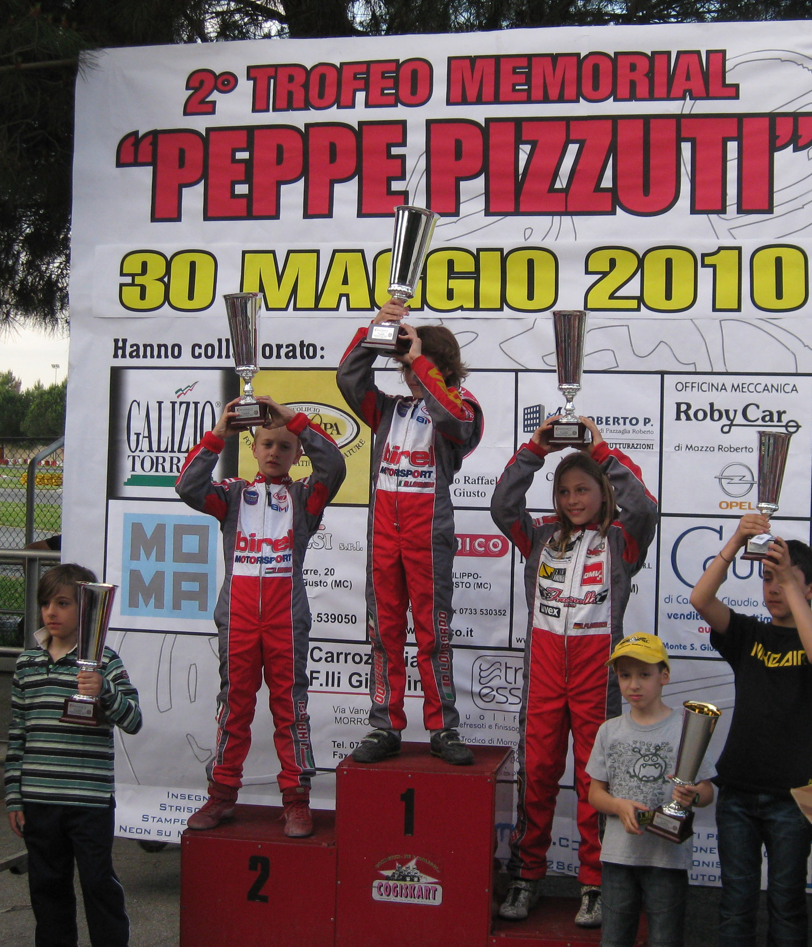

Kérdezhetnék: miért nem cserélték ki?
Nos azért, mert az a szabály, hogy előre le kell adni, melyik vázat és motort használja a versenyző a döntőben, s mire fény derült a problémára, addigra ezen a formalitáson már túl voltak, nem volt lehetőség a változtatásra.

A vasárnapi versenyen Joci a kilencedik rajtkockából várta a lámpa szabad jelzését, s ezúttal nemcsak a tudásának és gyorsaságának, hanem egy kicsit a szerencsének is köszönhette a jó eredményt, ugyanis egy remek rajt, s néhány számára jól végződő csetepaté, test-test elleni küzdelem után végül Havasit másodikként intette le a kockás zászló.
A magyar tehetség így továbbra is vezet az összetett pontversenyben.



